科研管理创新平台课题申报人使用手册

网址：http://106.12.29.124:8080，（注意要用谷歌、搜狗、QQ等浏览器）
- 注册帐号：

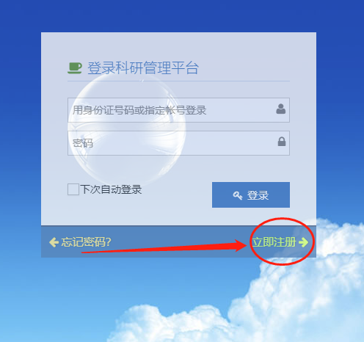
点击“立即注册”按钮，进入如下图如示：
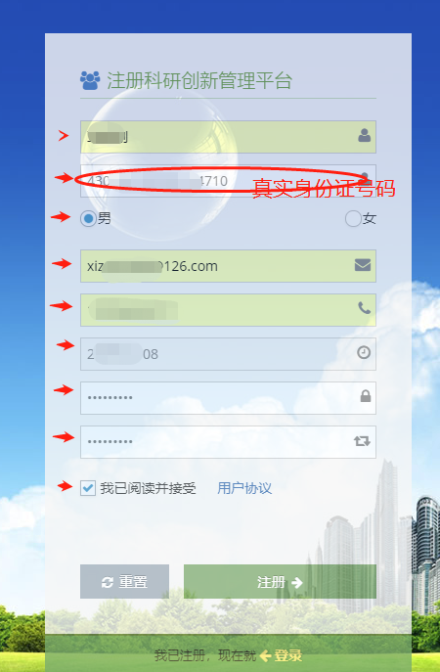
上述内容均须如实填写，提交后弹出“已成功注册，请联系科研部门负责人审核通过后，方可正常登录使用。”如下对话框，说明注册成功，此时请联系科研处相关人员审核通过，并牢记帐号和密码，在审核通过后该帐号方可正常登录系统。注：邮箱为找回密码使用。

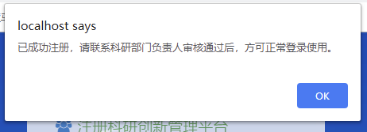

- 登录系统
打开登录界面：
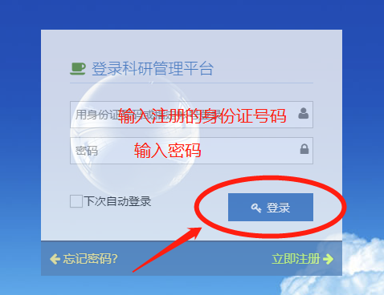
在输入帐号和密码，点击登录按钮，进入主界面
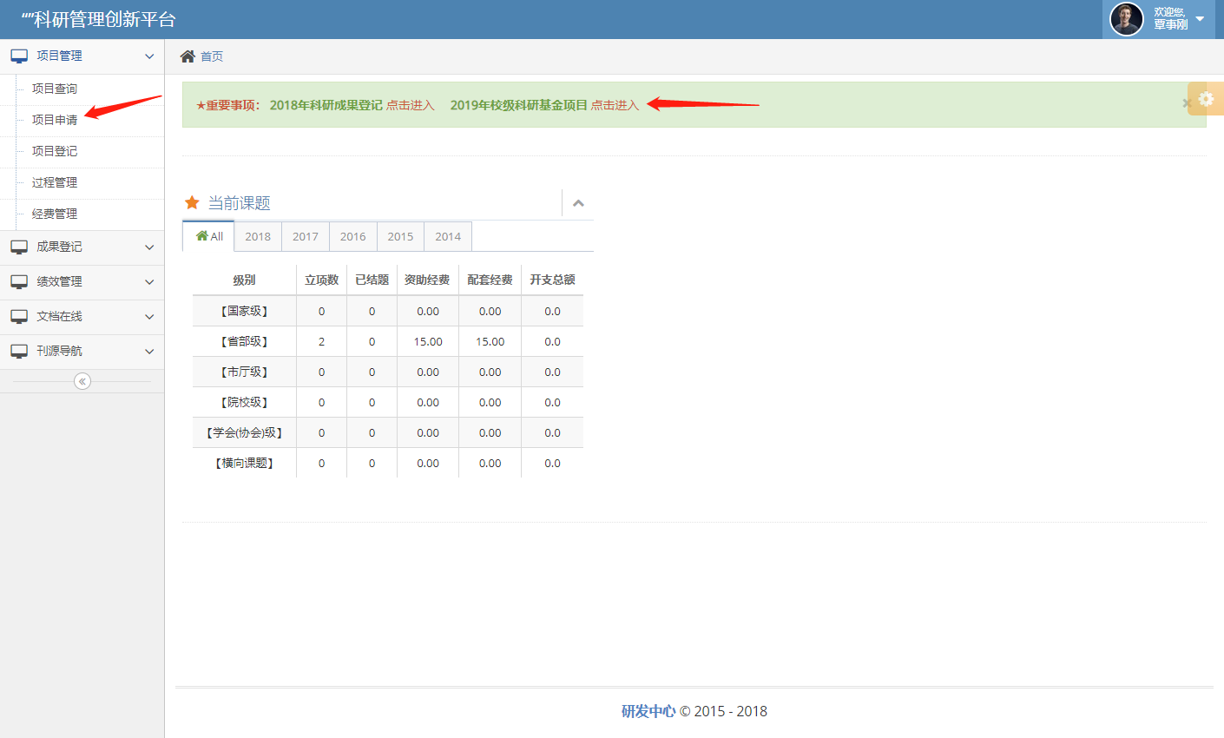
- 申报课题
在首界面，点击左侧“项目申请”或点击工作区顶部的”点击进入“，进入项目申报窗口如下：
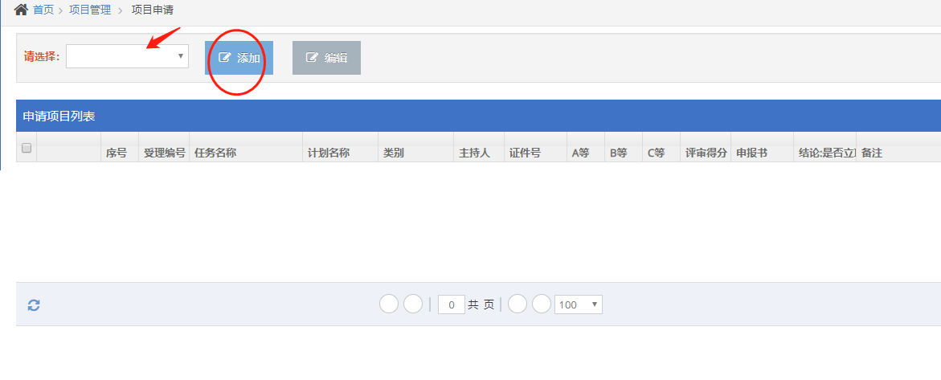
先选中，课题计划，再点击“添加”按钮，
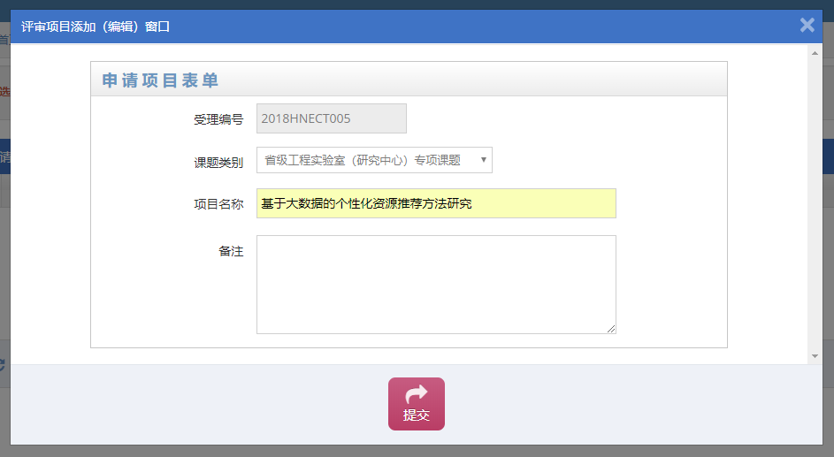
课题类别按申报要求填写。备注可不用填写
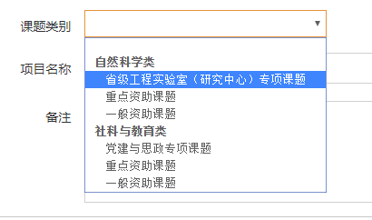
点击“提交”，在申报列表中看到提交的申报记录。
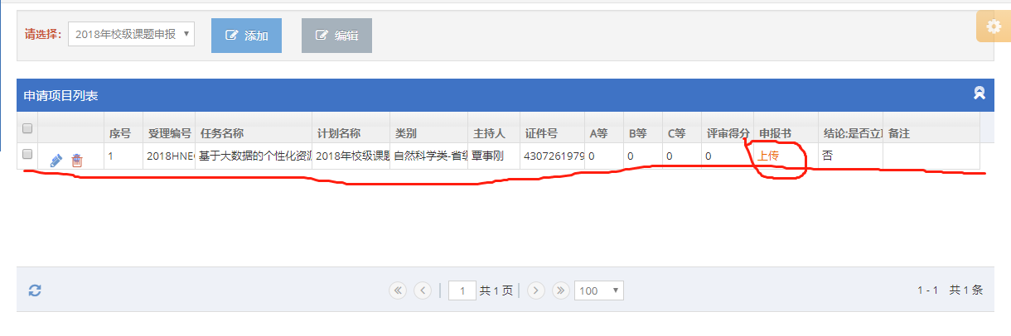
点击记录中的“上传”按钮，弹出申报书活页上传窗口（此处请上传匿名的活页，如传有姓名的申请书将取消评审资格）。如下：
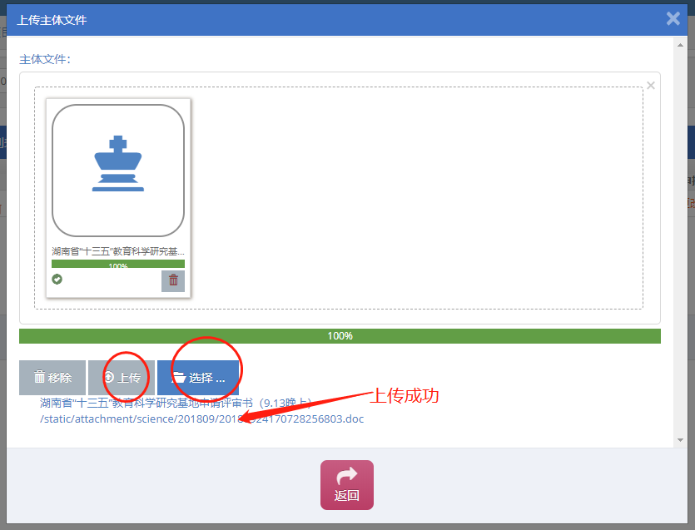

点击“返回”，返回记录列表
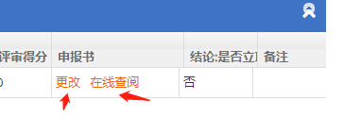
点击“在线查阅”，可查看当前上传活页的内容。如须修改，请点击“更改”按钮重新上传即可。
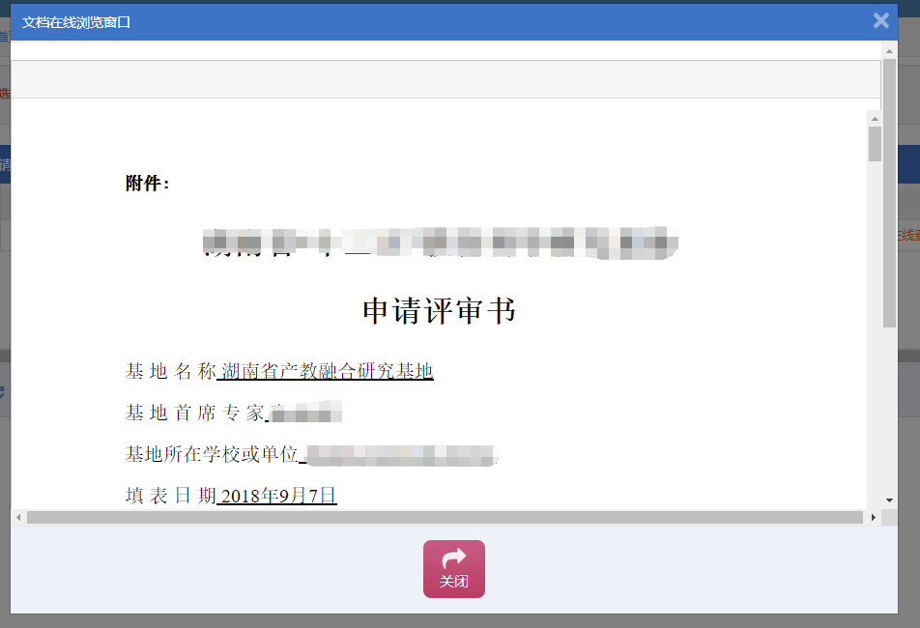
在线查阅，支持“PDF”和“Word”两种格式的文档，如申报书中的图表多，且排版复杂，为防止申报书乱码变样，建议转换成PDF后上传，确保原样不变。

